**Ejercicio Nº 1:**

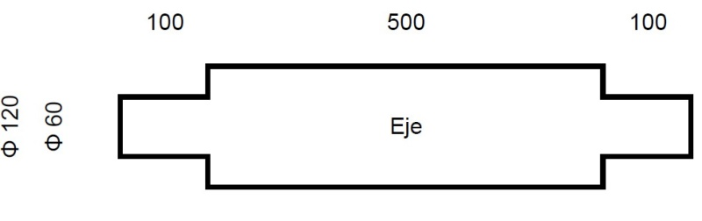Se dispone de un torno paralelo de 10 HP con 3000 RPM máximo, para tornear 10 ejes como se muestra en la figura:

Partiendo de barras de acero de 80 Kg/mm², con un largo de 700 mm y un diámetro de 200 mm.

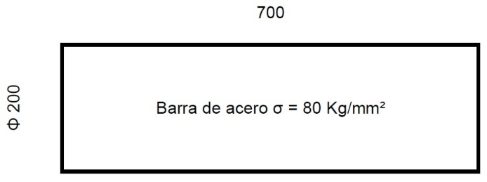

Si de los avances automáticos que posee la máquina se selecciona el de 0,3 mm/vuelta, se pide determinar el número mínimo de pasadas por eje de manera de no sobrepasar la potencia establecida y el tiempo total de mecanizado de la producción, siendo el retorno de la herramienta de 3 mm/vuelta, estimando cada carga boquilla de 45 segundos y el depósito en batea de 24 segundos.

D = 200 mm (diámetro de la barra)

σ = 80 Kg/mm² (fuerza unitaria de corte)

NHP = 10 (potencia útil en HP)

a = 0,3 mm/vuelta (avance)

r = 3 mm/vuelta (retroceso)

n = 3000 vueltas/min. (Velocidad de giro)

**Determinar:**

**m = ? (cantidad de pasadas)**

**Ttm = ? (tiempo total de mecanizado)**

Potencia de mecanizado en HP NHP = F x v / 4560, sabiendo que (4560 = 60 x 76)

1- Colocación en boquilla un extremo: Ta = 45 / 60 = 0,75 minutos

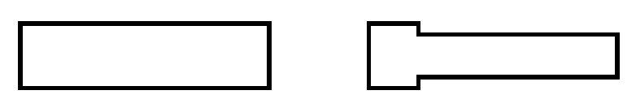2- Carrera c = 600mm

VC = n x π x D = 3000 vueltas/minuto x π x 0,2 m = **1885 vueltas m/minuto**

FC = NHP x 4560 / v = 10 HP x 4560 / 1885 v m/min. = **24,2 Kg/vuelta**

Secc.V = q x σ 🡪 q = F / σ = 24,2 Kg/vuelta / 80 Kg/mm² = **0,3 mm²/vuelta**

Prof. Pasada ---- q = a x p 🡪 p = q / a = 0,3 mm²/vuelta / 0,3 mm/vuelta = **1 mm**

PROF. Mat. = (D - d) / 2 = (200 mm - 120 mm) / 2 = **40 mm**

Cantidad de pasadas para c = 600 mm m600 = P / p = 40 mm / 1 mm = 40

Va (Vueltas Avance) = m x c / a = 40 x 600 mm / 0,3 mm/vuelta = 80000 vueltas

Vr (Vueltas de retroceso) = m x c / r = 40 x 600 mm / 3 mm/vuelta = 8000 vueltas

Vt = Va + Vr = 80000 vueltas + 8000 vueltas = 88000 vueltas

Tm600 = Vt / n = 88000 vueltas / 3000 vueltas/minuto = 29,34 minutos

3- Carrera c = 100 mm

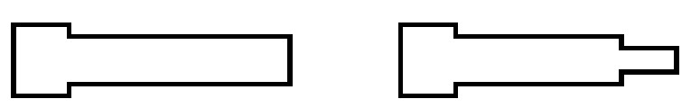

VC = n x π x D = 3000 vueltas/minuto x π x 0,12 m = 1131 vueltas m/minuto

FC = NHP x 4560 / v = 10 HP x 4560 / 1131 v m/min. = 40,3 Kg/vuelta

(Seccion de la viruta) ------- F = q x σ 🡪 q = F / σ = 40,3 Kg/vuelta / 80 Kg/mm² = 0,5 mm²/vuelta

q = a x p 🡪 p = q / a = 0,5 mm²/vuelta / 0,3 mm/vuelta = 1,66 mm

P = (D - d) / 2 = (120 mm - 60 mm) / 2 = 30 mm

Cantidad de pasadas para c = 100 mm m100 = P / p = 30 mm / 1,66 mm = 18

Va = m x c / a = 18 x 100 mm / 0,3 mm/vuelta = 6000 vueltas

Vr = m x c / r = 18 x 100 mm / 3 mm/vuelta = 600 vueltas

Vt = Va + Vr = 6000 vueltas + 600 vueltas = 6600 vueltas

Tm100 = Vt / n = 6600 vueltas / 3000 vueltas/minuto = 2,2 minutos

4- Colocación en boquilla extremo opuesto

Tb = 45 / 60 = 0,75 minutos

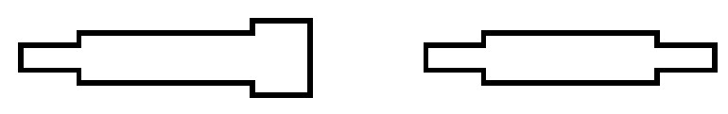5- Carrera c = 100 mm

VC = n x π x D = 3000 vueltas/minuto x π x 0,2 m = 1885 vueltas m/minuto

FC = NHP x 4560 / v = 10 HP x 4560 / 1885 v m/min. = 24,2 Kg/vuelta

(Seccion de Viruta) ------ F = q x σ 🡪 q = F / σ = 24,2 Kg/vuelta / 80 Kg/mm² = 0,3 mm²/vuelta

(Profundidad) --------- q = a x p 🡪 p = q / a = 0,3 mm²/vuelta / 0,3 mm/vuelta = 1 mm

P (material a sacar) = (D - d) / 2 = (200 mm - 60 mm) / 2 = 70 mm

Cantidad de pasadas para c = 100 mm

m'100 = P / p = 70 mm / 1 mm = 70

Va = m x c / a = 70 x 100 mm / 0,3 mm/vuelta = 23334 vueltas

Vr = m x c / r = 70 x 100 mm / 3 mm/vuelta = 2334 vueltas

Vt = Va + Vr = 23334 vueltas + 2334 vueltas = 25668 vueltas

Tiempo de mecanizado para c = 100 mm

Tm'100 = Vt / n = 25668 vueltas / 3000 vueltas/minuto = 8,56 minutos

6- Colocación en batea

Tc = 24 / 60 = 0,4 minutos

|  |  |  |  |  |
| --- | --- | --- | --- | --- |
|  | | **Cantidad total de pasadas por eje** |  | |
|  | m = m600 + m100 + m'100 = 40 + 18 + 70 = **128** | | |  |

|  |  |  |  |  |  |  |
| --- | --- | --- | --- | --- | --- | --- |
|  | | | **Tiempo total de mecanizado para la producción** |  | | |
|  | | Ttm = 10 x (Tm600 + Tm100 + Tm'100 + Ta + Tb + Tc) | | |  | |
|  | Ttm = 10 x (29,34 + 2,2 + 8,56 + 0,75 + 0,75 + 0,4 = 420 minutos = **7hs.** | | | | |  |

**Ejercicio Nº 2:**

Disponemos de un torno paralelo accionado con motor de 10 HP con 3000 v/min máximo, partiendo de una barra de acero de 75 Kg/mm² de 1500 mm de largo y 160 mm de diámetro. El eje torneado debe medir 106,4 mm de diámetro y tener un largo de 1.380 mm, de los avances automáticos que tiene la máquina se selecciona el de 0,3 mm/vuelta. Se pide determinar en cuantas pasadas se terminará el eje sin sobrepasar la potencia de la máquina.

Calcular el tiempo de torneado considerando que el retorno de la herramienta es de 3 mm/vuelta.

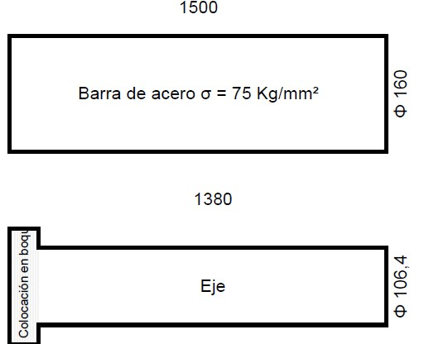

D = 160 mm (diámetro de la barra)

σ = 75 Kg/mm² (fuerza unitaria de corte)

NHP = 10 (potencia útil en HP)

a = 0,3 mm/vuelta (avance)

r = 3 mm/vuelta (retroceso)

n = 3000 vueltas/min. (Velocidad de giro)

**Determinar:**

**m = ? (cantidad de pasadas)**

**Ttm = ? (tiempo total de mecanizado)**

NHP = v x F / 4560

v = n x π x D = 3000 vueltas/minuto x π x 0,16 m = 1508 vueltas m/minuto

F = NHP x 4560 / v = 10 HP x 4560 / 1508 v m/min. = 30,24 Kg/vuelta

F = q x σ

q = F / σ = 30,24 Kg/vuelta / 75 Kg/mm² = 0,4 mm²/vuelta

q = a x p

p = q / a = 0,4 mm²/vuelta / 0,3 mm/vuelta = 1,33 mm

P = (D - d) / 2 = (160 mm - 106,4 mm) / 2 = 26,8 mm

m = P / p = 26,8 mm / 1,33 mm 🡪 **m = 20**

Va = m x c / a = 20 x 1380 mm / 0,3 mm/vuelta = 92000 vueltas

Vr = m x c / r = 20 x 1380 mm / 3 mm/vuelta = 9200 vueltas

Vt = Va + Vr = 92000 vueltas + 9200 vueltas = 101200 vueltas

Ttm = Vt / n = 🡪 **Ttm = 33,74 minutos**

**Ejercicio Nº 3:**

Disponemos de un torno paralelo accionado con motor de 6 HP con 2000 v/min máximo, partiendo de una barra de acero de 50 Kg/mm² de 1200 mm de largo y 300 mm de diámetro, se necesitan hacer 27 piezas. El eje torneado debe medir 227 mm de diámetro y tener un largo de 950 mm, de los avances automáticos que tiene la máquina se selecciona el de 0,4 mm/vuelta.

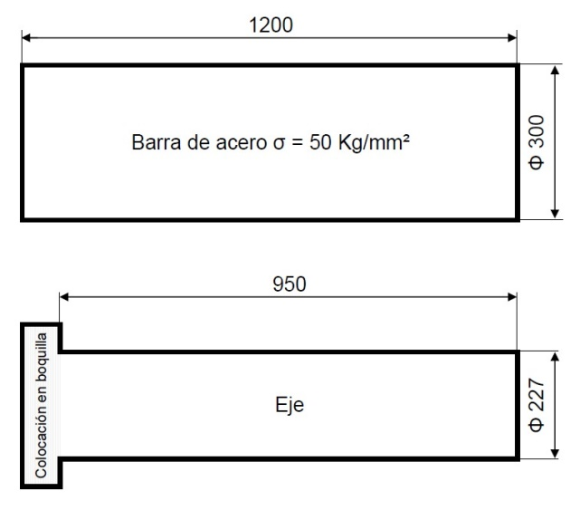

Se pide determinar:

1) En cuantas pasadas se terminará el eje sin sobrepasar la potencia de la máquina.

2) Calcular el tiempo de torneado considerando que el retorno de la herramienta es de 4 mm/vuelta.

Datos:

D = 300 mm (diámetro de la barra)

σ = 50 Kg/mm² (fuerza unitaria de corte)

NHP = 6 (potencia útil en HP)

a = 0,4 mm/vuelta (avance)

ar = 4 mm/vuelta (avance de retroceso de la herramienta)

n = 3000 vueltas/min. (Velocidad de giro)

4) Calcular:

m = ? (cantidad de pasadas). Por pieza.

Ttm = ? (tiempo de mecanizado efectivo, sin contemplar los tiempos de fijación de la pieza ni los de tiempos de colocación en la batea). Por pieza.

El tiempo de mecanizado del lote, sabiendo que la herramienta dura 3562,5 seg. con el filo en condiciones óptimas y cada cambio de Herramienta implica un tiempo

efectivo de 12 minutos.

1. Potencia de mecanizado en HP 🡪

Velocidad de corte

🡪 🡪

🡪 🡪

*🡪 🡪 🡪*

*🡪 🡪 🡪*

🡪 🡪

*🡪 🡪*

*🡪 🡪*

*🡪 🡪*

*🡪 🡪*

*🡪 🡪*

27 piezas

1 herramienta dura 3562,5 segundos o 59,375 minutos

1 cambio de herramienta dura 12 minutos o 720 segundos

1 pieza final se termina en 44,41 minutos

Las 27 piezas las termino en 1199,07 minutos

Cambio de

**Ejercicio N.º 07**

La cantidad de pasadas, sin sobrepasar la potencia de la máquina: Disponemos de un torno paralelo accionado con motor de 10 HP con 900 rpm máximo, partiendo de una barra de acero con un σ = 60 Kg/mm², y con dimensiones de: 500 mm de largo y 60 mm de diámetro inicial. El eje a tornear debe medir un diámetro final de 50,8 mm de diámetro a lo largo de 480 mm, desde uno de los extremos. De los avances automáticos que tiene la máquina se selecciona el de 0,3 mm/vuelta.

DE PIDE DETERMINAR:

1) En cuantas pasadas se terminará el eje sin sobrepasar la potencia de la máquina.

2) Calcular el tiempo de torneado considerando que el retorno de la herramienta es de 3 mm/vuelta.

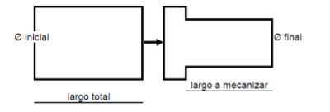

1)

🡪

🡪

🡪

2)

**Ejercicio N.º8**

Disponemos de un torno accionado con motor de 5 HP con 2000 v/min máximo, partiendo de una barra de acero de 60 Kg/mm² de 3000 mm de largo y 80 mm de diámetro, se necesita mecanizar la pieza del croquis.

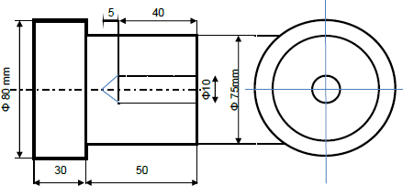

El eje, en su parte torneada cilíndrica debe medir 75 mm de diámetro y tener un largo de 50 mm, y lleva un agujero central de 10 mm de diámetro y 40 mm de largo, además se debe cortar la pieza con una herramienta tronzadora.

Datos:

* D = 80 mm (diámetro de la barra).
* σ = 60 Kg/mm² (fuerza unitaria de corte).
* NHP = 5 (potencia útil en HP).
* Avance herramienta de cilindrado = 0,5 mm/vuelta = ah
* Avance mecha = 0,2 mm/vuelta x filo = am
* Avance herramienta de corte= 0,2 mm/vuelta = ac
* Espesor de la herramienta de corte = e = 2,5 mm
* Profundidad pasada de herramienta cilindrado = p = 1,5 mm
* ar = 10 veces la velocidad de avance (avance de retroceso de la herramienta).
* Vc = 300 m/min. (Velocidad de corte)
* F = q x σ = Fuerza de corte en (Kg/vuelta)
* Ncv = F x v / 4500 = Potencia demandada en CV

Teniendo en cuenta que:

1. La herramienta de corte comienza a tronzar en el mismo instante que termina de mecanizar la herramienta de cilindrar.
2. Tiempo de apertura de pinzas desplazamiento de la barra a tope y cierre de pinzas = ts = 3 seg.
3. La mecha retrocede 90 mm.
4. La herramienta de cilindrado retrocede 54 mm.
5. La herramienta de corte retrocede 54 mm.

Se pide determinar:

1. En cuantas pasadas se terminará la operación de cilindrado, y Velocidad de trabajo en rpm (considerando el diámetro de la barra).
2. Considerando la velocidad de trabajo en rpm, calcular la velocidad de corte para la mecha en m/min.
3. Tiempo de cilindrado. Tiempo de agujereado. Tiempo de cortado.
4. Mínimo Tiempo de realización de la pieza en estas condiciones a).
5. Cantidad de piezas por barra (considerando que la pinza de sujeción, exige un mínimo de longitud de 30 mm)
6. Calcular la mayor Fuerza de corte.
7. Calcular la mayor potencia demandada por cada operación, y cuando se demanda la mayor potencia total y su valor.

**RESOLUCION*:***

Pasadas y velocidad de trabajo

Pasadas necesarias:

1. ¿Velocidad de la mecha?

Siendo

Tiempos

**Tiempo de cilindrado**

R=40mm

r=37,5

**Tiempo de agujereado**

*Tiempos de corte*

*🡪 🡪 🡪*

**Ejercicio N.º 10**

CÁLCULO DE MECANIZADO POR LIMADORA

Con los siguientes datos:

*Espesor de la pasada (e) = 2 mm

*Avance transversal (a) por pasada = 0,5 mm

*Velocidad de corte máxima/media (Vcm) = 40 m/min.

*Carrera longitudinal (s) = 1000 mm.

*Ancho (b) de la pieza = 200 mm

*Longitud de la pieza (L) = 800 mm

*Profundidad total (h) de corte = 5,7 mm

*Material a trabajar con un kz = σ = 80 Kg/mm² (fuerza unitaria de corte).



CALCULAR:

1. la cantidad de pasadas (m) necesarias para completar la profundidad total (h) de corte.
2. El número de carreras longitudinales (n) dobles realizadas por minuto
3. el número de carreras dobles (ñ) de la mesa o carro portaherramienta para completar una pasada en el ancho (b) de la pieza.
4. El tiempo (t) para realizar una pasada completa
5. el tiempo de máquina empleado en el limado.
6. La potencia (N) necesaria para el corte.

RESOLUCIÓN:

1. La cantidad de pasadas (m) necesarias para completar la profundidad total (h) de corte.

La cantidad de pasadas (m) será un número entero, que resulte de dividir la profundidad de corte total (h), por espesor de la pasada (e).

m = h / e = 5,7 mm / 2 mm = 3 >>>m = 3

1. El número de carreras longitudinales (n) dobles realizadas por minuto.

Si es Vm la velocidad media de trabajo, el número n de carreras longitudinales por minuto será:

(n) = Vm / 2. S > n = (Vm / 2 . S)

n = ( 40 m/min / 2 . 1 m) = 20 carreras / minuto

n = 20 carreras por minuto

1. El número de carreras dobles (ñ) de la mesa o carro portaherramienta para completar una pasada en el ancho (b) de la pieza.

El número de carreras longitudinales (ñ) dobles realizadas será igual al ancho de la pieza (b) dividido el avance transversal (a) por pasada, más dos (4) pasadas para garantizar el ingreso y la salida.

ñ = b / a = (200 mm / 0,5 mm) + 4 = 404 pasadas

1. El tiempo (t) para realizar una pasada completa:

Si es L la longitud total de la superficie de la pieza a trabajar, llamando n al número de carreras longitudinales dobles realizadas por minuto y ñ el número de carreras dobles de la mesa o carro portaherramienta para completar una pasada en el ancho b de la pieza, o pasada completa, se tendrá:

b = a.ñ>>

Para dar las ñ pasadas completas, para cubrir el ancho b de la pieza, se empleará un tiempo t igual a:

t = ñ/ n (min) >> t = 404 (pasadas) / 20 (pasadas/minuto) =

t = 20,2 min

También se puede calcular t como:

t = (2.S. (b+(2.a))) / a . Vm = ( 2. 1 m . (0,201 m)) / 0,0005 m . 40 (m/min) =

t = 20,2 min

1. el tiempo de máquina empleado en el limado (Tt).

El tiempo de máquina empleado en el limado, será el tiempo (t) por la cantidad de pasadas (m) .

Tt = t . m = 20,2 min . 3 = 60,6 min.

1. La potencia (N) necesaria para el corte.

La potencia N necesaria para el corte, para la fuerza P y la velocidad v, está dada por la expresión:

Si tenemos en cuenta el rendimiento mecánico de la máquina.

N (CV) = P.v / η . 4500 = q.ks.v /η . 4500 = e.a.ks.v / η . 4500

Donde η = es el rendimiento mecánico y se estima en 0,65

N (CV) = (2 mm.0, 5 mm.80(kg /mm2). 40(m/min)) / 0,65.75 (kgmseg/CV) .60seg/min =

N (CV) = 1,1 (CV)

**Ejercicio Nº 11**

**Cálculo de mecanizado por limadora.**

Con los datos de Velocidad de corte máxima (Vcm) = 40 m/min, del ejercicio anterior, determinar**:**

1. Velocidad mínima de avance durante el corte.
2. Velocidad máxima avance durante el de corte.
3. Tiempo de avance de la herramienta durante el corte.
4. Tiempo de retroceso de la herramienta.



Por lo que la velocidad mínima será=

1. Velocidad máxima de avance= 40 m/min.
2. Tiempo de avance:

🡪 Vmedia = 20 m/min

T avance = 🡪 T avance = 🡪 T avance = 60.6 minutos

Avance de corte (0.8 m de carrera) = 48,48 minutos.

1. Utilizamos la misma cantidad de pasadas que el ejercicio anterior y empleamos la velocidad media de retroceso que como se mencionó en el punto anterior es la máxima dividido en 2, entonces:

🡪Vmediaretro = 40 m/min

T r = 🡪T r = 🡪 T avance = 30,3 minutos

**Ejercicio Nº 12**

CÁLCULO DE MECANIZADO POR LIMADORA.

Sabiendo que se perfila una pieza de Acero en una LIMADORA, con los siguientes datos.

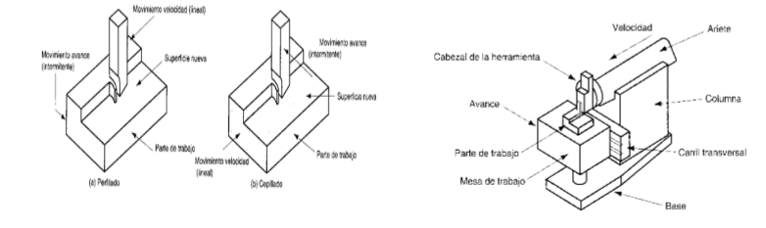

DATOS:

a. Longitud de la pieza de 450 mm

b. Ancho de la pieza de 250 mm

c. Alto de la pieza es de 75 mm

d. Movimiento de avance intermitente es a = 1,5 mm por pasada

e. La rueda que impulsa el Ariete lo hace en 240 º de giro, mientras que los restantes 120 º los emplea en el retroceso, la velocidad del volante es circular uniforme de 15 rpm

f. El Ariete avanza para provocar el corte del material 500 mm de longitud a una velocidad de corte máxima de 30 m/min.

g. La profundidad del corte es de 2,5 mm

h. La altura de la pieza terminada debe ser de 70 mm

CALCULAR:

1. Donde se produce (en qué puntos) y cuál es la velocidad mínima de Ariete.
2. La velocidad máxima a la que retrocede el Ariete. Realizar el diagrama de velocidades.
3. Cuantas pasadas se deben hacer por nivel de mesa porta pieza. ➢ Cuantas veces hay que modificar la altura de la mesa para terminar el trabajo.
4. Tiempo de cada pasada completa (avance y retroceso).

1. La velocidad mínima se produce en el momento en que la lima comienza a “comer” el material, y cuando, del otro lado de la pieza, termina por mecanizar a la pieza. Como la carrera de la limadora es de 500mm y el contacto de la herramienta con la pieza se produce a los 25mm, entonces:

500mm----240°

25mm--- -X=12°

Como para 120° se produce la velocidad máxima (30m/min), para 12° será:

120°----30 m/min

12°-----X= 3m/min

1. Velocidad máxima -----------
2. Cantidad de Pasadas---------
3. Tiempo de pasada------------

**Ejercicio N.º 13**

Partiendo de los croquis, y de la pieza que tiene una altura inicial (hi.) de 37 mm, debiendo quedar terminada con una altura final (hf.) de 30 mm.

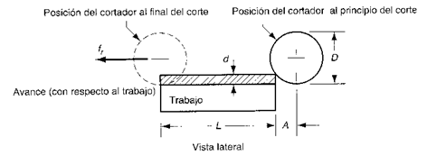

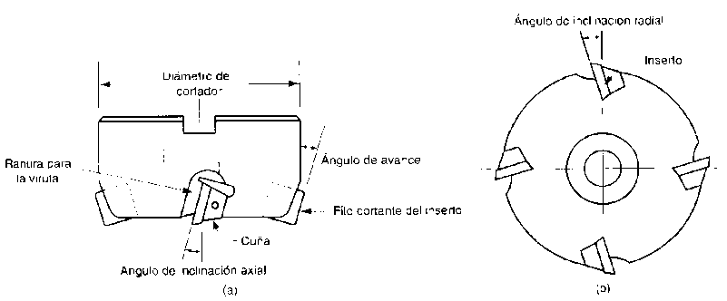

Sabiendo que:

* 1. El diámetro (D) de corte de la fresa es de 120 mm;
  2. El largo a mecanizar (L) es de 300mm;
  3. El ancho de la pieza a mecanizar (B) es de 48 mm,
  4. La profundidad (d) de corte es de 5 mm y es la adecuada,
  5. El espesor de corte de la freza (e) es de 19 mm por pasada.
  6. El avance es de 0,5 mm/diente/vuelta; y el retroceso es de 4mm/vuelta.
  7. La fresa es de cuatro (4) dientes puede trabajar a 50 m/minutos.
  8. La cota (A) se considera de un tercio del diámetro de la fresa (A=1/3D).

DETERMINAR:

* Velocidad de giro de la fresa en revoluciones por minuto.
* Cantidad de pasadas, que se deben realizar a una misma altura de la mesa.
* Cantidad de avances y retrocesos por pasada.
* Tiempo de mecanizado efectivo por pasada (corte y retroceso) en seg.
* Tiempo total de mecanizado.

**Ejercicio Nº 14**



**Operaciones de corte**

(Operación 5)

6000 mm / 183 mm/pieza = 32 piezas

12 min / 32 piezas = **0,38 min/pieza**

(Operación 10)

1 min/pieza

(Operación 15)

15 seg/pieza = 0,25 min/pieza

(Operación 20)

3 min / 50 piezas = 0,06 min/pieza

**Operaciones de Torneado**

(Operación 5)

30 seg/pieza = 0,5 min/pieza

(Operación 10)

P = L - l = 180 mm - 178 mm = 2 mm

m = P / p Þ p = P / m p = 2 mm / 1 = 2 mm

Va = m x c / a = 1 x 60 mm / 0,3 mm/vuelta = 200 vueltas

Tm = Va / n = 200 vueltas / 1000 vueltas/min = 0,2 min/pieza

(Operación 15)

30 seg/pieza = 0,5 min/pieza

(Operación 20)

P = L - l = 178 mm - 176 mm = 2 mm

m = P / p Þ p = P / m p = 2 mm / 1 = 2 mm

Va = m x c / a = 1 x 60 mm / 0,3 mm/vuelta = 200 vueltas

Tm = Va / n = 200 vueltas / 1000 vueltas/min = 0,2 min/pieza

(Operación 25)

P = (D - d) / 2 = (120 mm - 100mm) / 2 = 10 mm

m = P / p Þ p = P / m p = 10 mm / 4 = 2,5 mm

Va = m x c / a = 4 x 130 mm / 0,2 mm/vuelta = 2600 vueltas

Tm = Va / n = 2600 vueltas / 1000 vueltas/min = 2,6 min/pieza

(Operación 30)

30 seg/pieza = 0,5 min/pieza

(Operación 35)

3 min / 50 piezas = 0,06 min/pieza

**Operaciones de Fresado**

X = 30 mm

Tf = 30 mm + 60 mm = 90 mm

Tm = Tf / a = 90 mm/pieza / 2 mm/seg. = 45 seg/pieza

Tm = 0,75 min/pieza

(Operación 5)

30 seg/pieza = 0,5 min/pieza

(Operación 10)

Tf = 30 mm + 2x

x² = 50² - 40²

(Operación 15)

30 seg/pieza = 0,5 min/pieza

(Operación 20)

Idem Operación 10

Tm = 0,75 min/pieza

(Operación 25)

30 seg/pieza = 0,5 min/pieza

**Operaciones de Agujereado**

(Operación 5)

30 seg/pieza = 0,5 min/pieza

(Operación 10)

Va = m x c / a = 1 x 52 mm / 0,4 mm/vuelta = 130 vueltas

Tm = Va / n = 130 vueltas / 1000 vueltas/min = 0,13 min/pieza

(Operación 15)

30 seg/pieza = 0,5 min/pieza

Realizando las sumas correspondientes a los tiempos de las operaciones el tiempo de fabricación por unidad terminada será de 12,5 minutos.

El tiempo de la producción será de 16 días.

c) **CALCULO DE POTENCIA Y FUERZA DE CORTE (TORNEADO)**

NHP=0,8HP

**CALCULO DE POTENCIA Y FUERZA DE CORTE (AGUJEREADO)**

NHP= 1,6 HP